**Муниципальное бюджетное дошкольное образовательное учреждение**

**«Детский сад №9 Белоглинский район»**

**Творческий проект**

**Тема:«Разноцветная неделя»**

**для детей средней подгруппы**

***Автор проекта: воспитатель Ишутина Е.В.***

***Ст.Успенская***

***2018г.***

**Участники проекта:**

Дети, родители, воспитатель средней группы.

**Тип проекта:**

По доминирующей в проекте деятельности: творческий.

По содержанию: обучающий.

По числу участников проекта: групповой (15-19человек, все желающие).

По времени проведения: краткосрочный (1 неделя).

По характеру контактов: ребенок и семья, в рамках ДОУ.

По профилю знаний: многопредметный.

По характеру участия ребенка в проекте: участник от зарождения идеи до получения результата.

**Состав проектной группы:**

Руководитель проекта – воспитатель.

Участники - дети и родители средней группы.

**Цель проекта:**

Закрепление всех цветов и умение находить предметы заданного цвета вокруг себя.

**Задачи проекта:**

1. Закреплять знания цветового спектра у детей.
2. Научить детей лепить радугу, правильно называть ее цвета.
3. Учить различать цвета, сопоставлять их с предметами.
4. Учить детей различать теплые и холодные цвета. Упражнять в умении рассказывать о цвете.
5. Развивать воображение, умения видеть характерные признаки предметов.
6. Учить группировать предметы по заданными признакам, учить работать по образцу.
7. Научить группировать предметы по цвету и отдельным цветовым деталям.
8. Развивать цветовое восприятие, внимание, наблюдательность, расширять знания о материалах, их которых состоят предметы.
9. Помочь запомнить расположение цветов радуги, развивать речь и словарный запас ребят.

**Актуальность проблемы:**

Дидактические игры, направленные на сенсорное развитие детей, (в частности, на развитие чувства цвета) обладают большими возможностями: позволяют знакомить детей с качествами и свойствами предметов, в данном случае с цветом.

В процессе разнообразных дидактических игр дети учатся выделять цвет предметов, называть оттенки и цвета, сравнивать предметы по цвету, группировать их по сходству в цвете. Все эти действия развивают и закрепляют знания и представления детей о цвете, способствуют формированию чувства цвета. Дидактические игры, предшествующие изобразительной деятельности, готовят детей к более свободному и точному отражению цветов и оттенков в рисовании, аппликации.

Дети оперируют имеющими знаниями о цвете, которые в ходе игры усваиваются, систематизируются, обогащаются. С помощью игры ребёнок получает новые знания о том или ином цвете. В то же время в процессе игры у детей активизируется цветовой словарь детей.

Проект включает в себя 3 этапа: подготовительный, основной, заключительный.

Этот проект значим для всех его участников:

Дети: получают и закрепляют на практике правила безопасности.

Педагоги: продолжение освоения метода проектирования – метод организации насыщенной детской деятельности, который дает возможность расширять образовательное пространство, придать ему новые формы, эффективно развивать творческое и познавательное мышление дошкольников.

Родители: расширяют возможности сотрудничества со своими детьми, подготавливают материал для обучения своих детей

**Предполагаемое распределение ролей в проектной группе:**

Воспитатель: организует образовательные ситуации, совместную продуктивную деятельность, консультирование родителей

Дети: участвуют в образовательной и игровой деятельности.

Родители: подготавливают материал для обучения детей, закрепляют полученные детьми знания на практике

**Обеспечение проектной деятельности**

Художественная литература.

Бумага для рисования.

Краски, гуашь, кисточки.

**Предполагаемый результат проекта**

Дети правильно различают и называют цвета.

**Этапы работы над проектом:**

**Подготовительный этап**

Определение темы проекта.

Формулировка цели и определение задач.

Подбор материалов по теме проекта.

Составление плана основного этапа проекта.

**Основной этап**

Образовательная деятельность «Художественное творчество» - дидактическая игра «Давайте познакомимся – Я Красный (Оранжевый, Желтый, Зеленый, Голубой, Синий, Фиолетовый)», дидактическая игра «Гусеница», «Найди цвета, которыми нарисован Петушок».

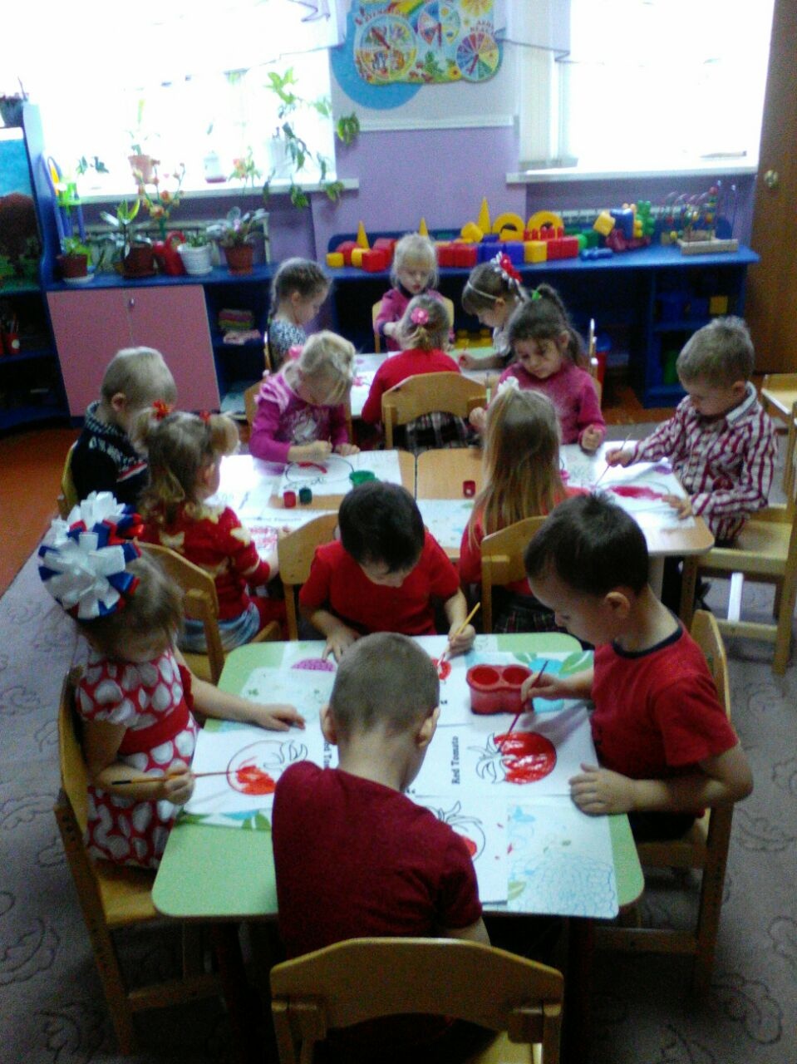 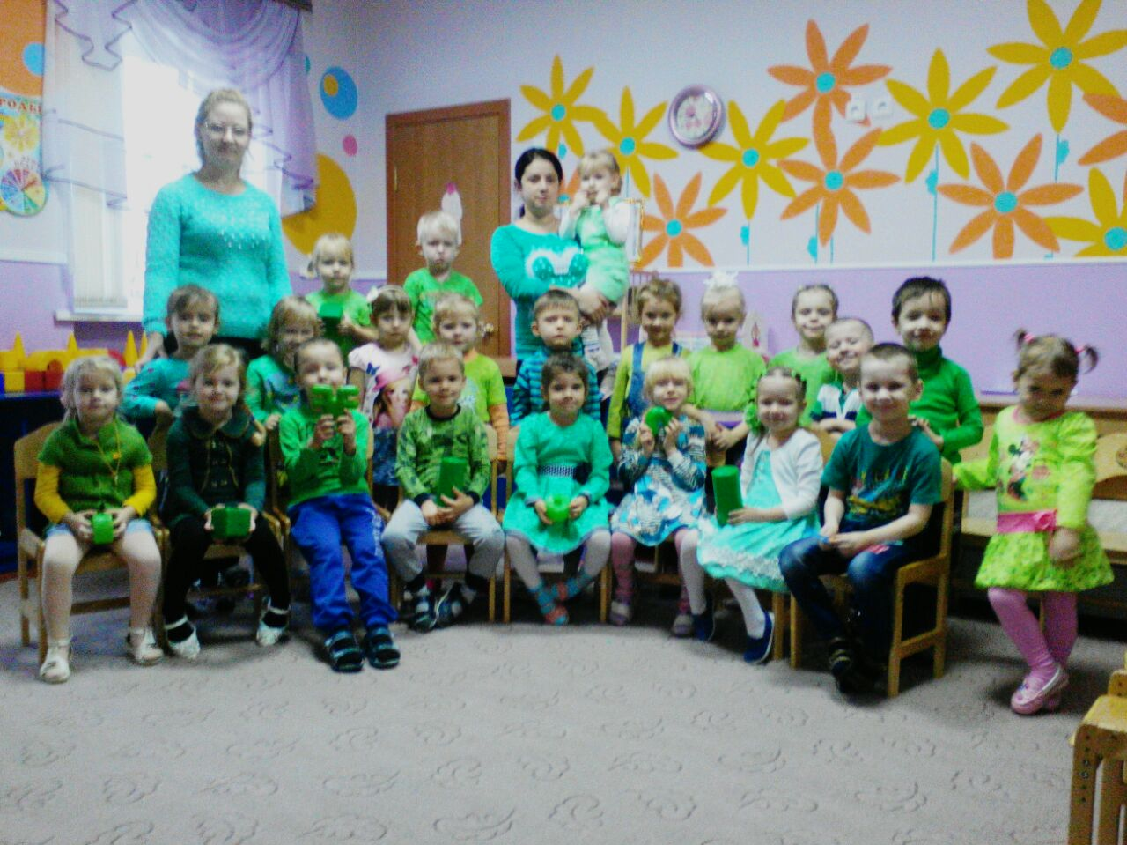 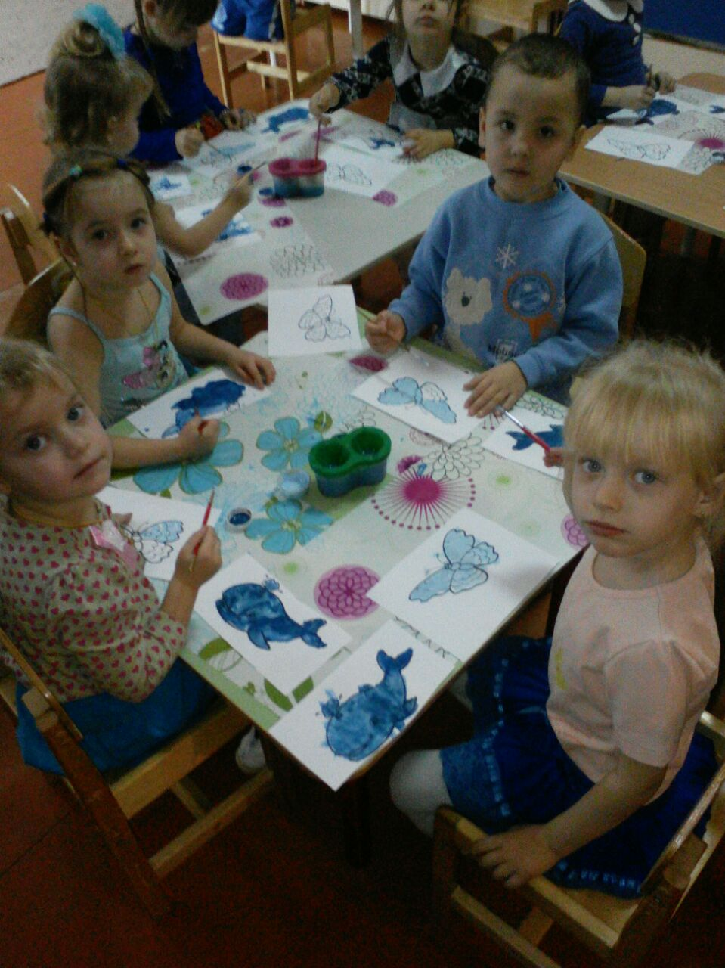 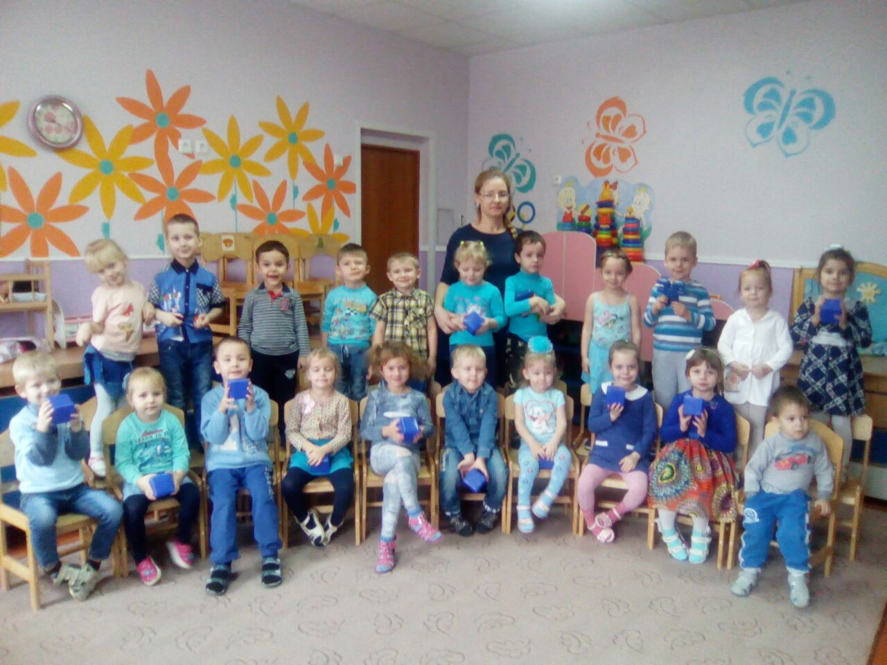

Чтение художественной литературы «Запутанные истории», «Цветик-семицветик».

Образовательная деятельность «Труд» - дидактическая игра «Из чего сделаны красные предметы».

Образовательная деятельность «Познание\Экология» - беседа «Любимый цвет»,д.и «Угостим фруктами и овошами».

Образовательная деятельность «Познание\Математика» - д.и «Блоки Дьенеша», «Сложи узор».

Образовательная деятельность «Безопасность» - п.и. «Светофор».

Работа с родителями – изготовление наглядного материала для детей по теме: «Что у нас какого цвета?».

Дидактическая игра «Найди цвета, которыми нарисована «Гусеница».

**Заключительный этап**

Образовательная деятельность по «Художественное творчество» - лепка раоздание рисунка «Разноцветная палитра».

Составление портфолио проекта.

**Промежуточный отчет подготовительного этапа проекта**

Первый этап проектирования – подготовительный, за период данного этапа: Данный этап реализовывался в течение трех дней.

Определение темы проекта.

Формулировка цели и определение задач.

Подбор материалов по теме проекта.

Составление плана основного этапа проекта.

Составлен план основного этапа проектирования.

**Промежуточный отчет основного этапа проекта**

Данный этап реализовывался в течение 1 недели, за истекший срок организовали: (список выполненых мероприятий).

**Промежуточный отчет заключительного этапа проекта**

Оформление материала в родительском уголке. Составление портфолио проекта.

В заключении хочется отметить, что все поставленные задачи успешно решены, дети и родители приняли активное участие в реализации проекта. Результат достигнут.

**Реализация проекта «Разноцветная неделя»**

**I. Вовлечение в деятельность**

Объявление о реализации проекта «Разноцветная неделя».

Понедельник - красный цвет.

Вторник – оранжевый и желтый цвет.

Среда – зеленый цвет.

Четверг – голубой и синий цвет.

Пятница – фиолетовый цвет.

**II. Прожитие темы недели**

**Понедельник**

Образовательная деятельность «Социализация» - дидактическая игра «Давайте познакомимся – Я Красный».

Образовательная деятельность «Труд» - дидактическая игра «Цветные предметы».

Образовательная деятельность «Художественное творчество» - рисование «Красный карандаш».

**Вторник**

Образовательная деятельность «Социализация» - дидактическая игра «Давайте познакомимся – Я Оранжевый, Желтый».

Рассматривание иллюстраций «Что какого цвета».

Образовательная деятельность «Познание\Математика» - дидактическая игра «Сложи узор» - желтый коврик.

Образовательная деятельность «Художественное творчество» - экспериментирование с красками – желтый + красный = оранжевый.

**Среда**

Образовательная деятельность «Социализация» - дидактическая игра «Давайте познакомимся – Я Зеленый».

Образовательная деятельность «Физическая культура» - дидактическая игра «Ловкие ребята».

Образовательная деятельность «Безопасность» - п.и. «Светофор».

Образовательная деятельность «Познание\Экология» - беседа «Любимый цвет».

Образовательная деятельность «Художественное творчество» - лепка «Любимое домашнее животное».

**Четверг**

Образовательная деятельность «Социализация» - дидактическая игра «Давайте познакомимся – Я Голубой, Синий».

Образовательная деятельность «Художественное творчество» - дидактическая игра «Гусеница», «Найди цвета, которыми нарисован Петушок».

Образовательная деятельность «Чтение художественной литературы» - «Письмо от Незнайки», «Сказка про цвета».

Образовательная деятельность «Коммуникация» - составление рассказа по картине «Что есть синего цвета».

**Пятница**

Образовательная деятельность «Социализация» - дидактическая игра «Давайте познакомимся – Я Фиолетовый».

Образовательная деятельность «Художественное творчество» - лепка «Радуга».

Образовательная деятельность «Познание\Экология» - д.и «Угостим фруктами и овощами».

Образовательная деятельность «Чтение художественной литературы» - В. Катаев «Цветик-семицветик» - просмотр мультфильма.

Образовательная деятельность «Познание\Математика» - «Цветные домики».